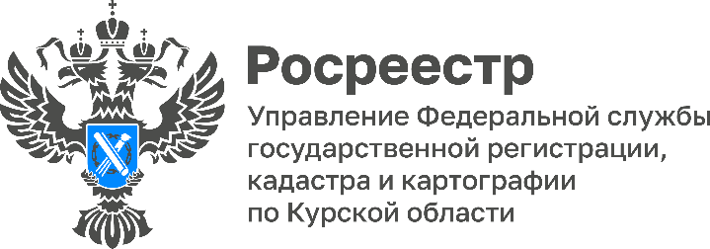
22.06.2022

Спрос на однодневную ипотеку вырос в Курской области
Курский Росреестр регистрирует ипотеку за один день. Причем, подать документы на регистрацию можно в электронном виде, не выходя из дома.
Статистика
Востребованность сервиса электронной ипотеки демонстрирует тенденцию уверенного роста в регионе. Показатель в мае вырос на 12%.
«Мы поддерживаем оживленный спрос курян на регистрацию ипотеки и держим такие сделки на особом контроле», - отметил замруководителя Управления Росреестра по Курской области Александр Емельянов.
Ставка по ипотеке снижается
В ходе Петербургского международного экономического форума
президент Владимир Путин объявил, что ставка по льготной ипотеке будет снижена с 9 до 7%.
17 июня Минфин России внес проект постановления для снижения ставки по льготной ипотеке до 7%. Это поддержит граждан и создаст дополнительный спрос на жилье.
Максимальная сумма кредита для Курской области остается прежней - 6 млн руб. Также не изменится срок действия программы — она будет действовать до конца 2022 года.
«Мы будет держать в курсе дальнейших изменений и публиковать актуальную информацию в наших социальных сетях и на сайте Росреестра», - подчеркнул Александр Емельянов.

